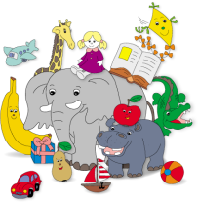
Happy Hoppy

KROUŽEK ANGLIČTINY
pro 1. a 2. ročník
Každý ČTVRTEK
1. ročník 13:00 – 13:45 2. ročník 13:50 – 14:35
lekce je dlouhá 45 minut
kroužek vede: Eva Hauzrová, DiS.
začínáme: 24. září 2020
cena: 300 Kč/ žák/ pololetí
Angličtina pro děti – angličtina hrou!
dvanáct základních tematických okruhů, se kterými se děti seznámí pomocí jednoduchých písniček a audioslovníčku, provázeného veselými ilustracemi i fonetickým přepisem v přiloženém bookletu,
sto slov základní slovní zásoby.
Znalost slovíček mohou následně děti procvičovat při vyplňování pracovních listů na každé hodině i prostřednictvím pexesa a hraní deskových her
